Οδηγός σύνδεσης στο ασύρματο δίκτυο ucywifi για συσκευές με λειτουργικό σύστημα
Windows 10

ΤΟΜΕΑΣ ΔΙΚΤΥΩΝ
Μάρτιος 2021

Βήμα 1ο:
Από τη γραμμή εργασιών (taskbar) στο κάτω δεξιά μέρος της οθόνης επιλέγετε με μονό κλικ το εικονίδιο των ασύρματων δικτύων

Βήμα 2ο:
Θα εμφανιστούν τα διαθέσιμα δίκτυα στα οποία μπορείτε να συνδεθείτε. Επιλέξετε το ucywifi και ακολούθως Connect.
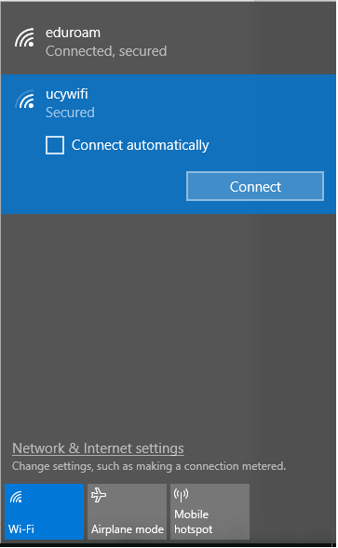
Βήμα 3ο:
Εισάγετε το όνομα χρήστη στο πεδίο User name (περιλαμβάνοντας και το επίθεμα @ucy.ac.cy) και τον κωδικό στο πεδίο password, τα οποία χρησιμοποιείτε για πρόσβαση στο λογαριασμό email του Πανεπιστημίου Κύπρου. Έπειτα πατήστε Ok.

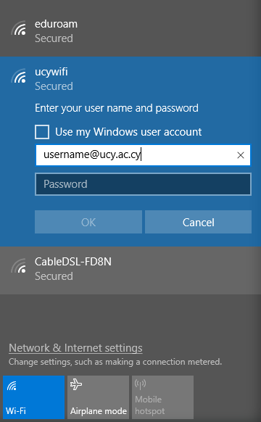

ΣΗΜΑΝΤΙΚΟ: Εάν η διεύθυνση email σας είναι της μορφής georghiou.george@ucy.ac.cy και σας έχει δοθεί ένα alias email, «ggeorge» για παράδειγμα, τότε για να συνδεθείτε στο ασύρματο δίκτυο ucywifi θα πρέπει να χρησιμοποιήστε το ggeorge@ucy.ac.cy.

Βήμα 4ο:
Eάν εμφανιστεί το ακόλουθο μήνυμα, επιλέξετε Connect για να προχωρήσει η σύνδεση:

